Вівторок 31.03.2020р.
1 клас
№ з/п | Предмет | Теоретичний матеріал | Практичні завдання | Посилання на  онлайн-ресурс
1 | Англійська мова | Їжа.Опрацювати с.86-87 Вивчення літер Qq Rr | Виконати вправи у прописах та великих зошитах | https://www.youtube.com/watch?v=xRFrDYDiKm4
2 | Письмо | Закріплення вмінь писати вивчені букви. Утворення і записування слів.  Диктант. | Текст для списування.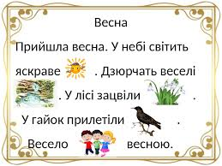Диктант.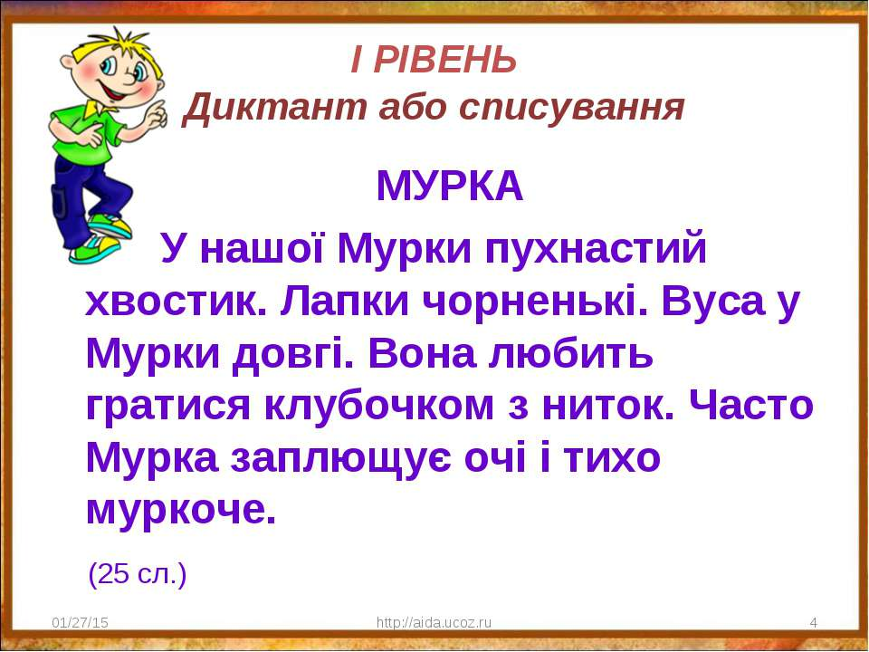
3 | Фізкультура | Організовуючі та загальнорозвивальні вправи. Вправи для розвитку швидкості. | Щоденно виконувати ранкову зарядку. | https://www.youtube.com/watch?v=kNWwid8OAVM

2 клас
№ з/п | Предмет | Теоретичний матеріал | Практичні завдання | Посилання на  онлайн-ресурс
1 | Я досліджую світ | Узагальнення знань учнів. | с.52-72,повторити вивчений матеріал. | learningapps.org › watch
2 | Математика | Закріплення вивченого.Обчислення периметра квадрата. Розв'язування задач. | с.94,виконати письмово №№5,6,7. | https://youtu.be/vxojJt7hTcU
3 | Українська мова | Розподіл слів на групи за частинами мови. | с.95,виконати вправу 340(3),вправу 342. | Презентації : українська мова. 2 клас. (до підручника Н ...  pp-books.com.ua › ... › Навчально-методична література. 2 клас
4 | Читання | Великодня пригода. І.Мацко “Загублена писанка.” | с.87,читати і переказувати 1-частину.Презентація- урок 91. | Презентації : літературне читання. 2 клас. (до підручника Н ...pp-books.com.ua › ... › Навчально-методична література. 2 клас
5 | Фізкультура | Організаційні вправи. Різновиди ходьби, бігу.Метання. Стрибки у висоту. Розвиток швидкості. гнучкості. | виконувати вправи ранкової гімнастики.

3 клас
№ з/п | Предмет | Теоретичний матеріал | Практичні завдання | Посилання на  онлайн-ресурс
1 | Читання | Творчість братів Грімм. Брати Грімм “Шипшинка” (продовження) | с.144-146, прочитати третю частину,стислий переказ прочитаного,вивчити уривок з казки напам'ять - 30-35 слів , (с.144, від слів: “ Почала вона підійматися … з веретеном і пряде кужіль”. | https://youtu.be/-ifuQng17Aw
2 | Математика | Перевірка ділення множенням. Розв'язування задач, обернених до задач на знаходження суми двох добутків. | Виконати №№ 916,917,921 9(усно), №№918,, 919,920,923,924 ( письм.), с.140,вивчити правило. | https://youtu.be/E0WZ-A6H8vw
3 | Українська мова | Розвиток мовлення. Казка про Ромашку і небайдужу дівчинку. Складання власної казки. | с.52-53, виконати завдання 5,6,7,8(письмово).
4 | Трудове навчання | Декорування виробів. Способи декорування виробів. Орнамент. Практична робота:виготовлення декоративної абетки. | с.35, виготовити “ веселі” букви. | https://youtu.be/CQx4XJmAVtg
5 | Фізкультура | Організовуючі вправи. Різновиди ходьби та бігу. Загальнорозвивальні вправи для профілактики плоскостопості.Удари внутрішньою та середньою частиною підйому по нерухомому м'ячу у вертикальну ціль та горизонтальну ціль. Гра “Грай та не втрачай”. | Виконати ЗРВ для профілактики плоскостопості. | https://youtu.be/ALilot60G00  https://youtu.be/pcLMi59Pqhw

4 клас
№ з/п | Предмет | Теоретичний матеріал | Практичні завдання | Посилання на  онлайн-ресурс
1 | Читання | Життя і творчість Джанні Родарі.Дж.Родарі “Дорога, що нікуди не вела” | с.151-152, вивчити біографію письменника, прочитати і детально переказувати першу частину казки | https://www.youtube.com/watch?v=juoE3XrvTR8
2 | Математика | Ділення багатоцифрових чисел на розрядні (у частці нулі всередині і в кінці). Розв'язування рівнянь.Задачі з буквеними даними | Виконати №№902-910
3 | Українська мова | Роль прислівників -антонімів у мовленні | с.167,вивчити правило, виконати вправи 329-331 | https://pershilastivky.at.ua/load/konspekti_urokiv/ukrajinska_mova_4_klas/prislivniki_antonimi/7-1-0-615
4 | Образотворче мистецтво | Особливості природного середовища рідного села. Розвиток спостережливості, зорової пам’яті, вміння сприймати красу природи рідного краю та відтворювати її на площині. | Виконати композицію “Пам’ятки архітектури” | https://www.youtube.com/watch?v=JC7ttpf64z0
5 | Англійська мова | Подорож.Види транспорту.Опрацювати с.156-157 | Вивчити нові слова с.157.Remember записати в зошити для правил.Вправа 2 с.157 (читати,перекладати) | https://www.youtube.com/watch?v=odlLZ1gBILU

5 клас
№ з/п | Предмет | Теоретичний матеріал | Практичні завдання | Посилання на  онлайн-ресурс
1 | Математика | Розв'язування вправ | Повторити параграф 40  Виконати: №№ 1382, 1384, 1387, 1390, 1400
2 | ОХЕ | Дві головні заповіді любові. | Опрацювати матеріал параграфа 25 | https://www.youtube.com/watch?v=gN6N7RD--9k
3 | Основи здоров’я | Безпека в побуті і навколишньому середовищі.  Пожежна безпека.  Причини виникнення та способи гасіння невеликих пожеж. Захист органів дихання під час пожежі.  Опрацювати параграф 22. | Відпрацювання навичок евакуації з приміщення школи. Відпрацювання навичок захисту органів дихання від отруйних газів.  - Обстежити свою оселю та визначити лейкозаймисті речовини та предмети.  - Написати сенкан до слова “Пожежа”(записи зробити у робочому зошиті) | http://www.myshared.ru/slide/1071748/  https://www.youtube.com/watch?v=lVKaZ7S4q3Y
4 | Фізкультура | Різновиди ходьби та бігу. Комплекс ЗРВ. “Човниковий” біг 4 х 5 м. Кидки м’яча з місця однією рукою від плеча. Введення м’яча на місці. Навчальна гра. Ходьба у повільному темпі. | Виконати комплекс ЗРВ на місці та “Човниковий” біг 4 х 5 м. Виконати імітацію кидків м’яча з місця однією рукою від плеча, а також ведення м’яча на місці. | https://www.youtube.com/watch?v=5BBVw1Zo5EQ
5 | Образотворче мистецтво | Архітектура. Ансамбль.  Ескіз будинку для казкового героя “Стародавній терем” | намалювати ескіз будинку для казкового героя “Стародавній терем” | https://youtu.be/lb3cNtRj2J8

7 клас
№ з/п | Предмет | Теоретичний матеріал | Практичні завдання | Посилання на  онлайн-ресурс
1 | Образотворче мистецтво | Національні традиції в одязі.  Ескіз сучасного костюму в народному стилі. | Створення ескізу сучасного костюму в народному стилі. | https://www.youtube.com/watch?v=_WzCThGCk38
2 | Англійська мова | Відгук на кінофільм після його перегляду.Опрацювати с.152 | Повторити тему Розваги від с.138-152 вправу 1 на с.152 (читати,перекладати)
3 | Алгебра | Розв'язування систем двох лінійних рівнянь з двома змінними способом додавання | Опрацювати параграф 29  Виконати №№ 953, 954
4 | Геометрія | Розв'язування задач | Повторити параграф 22  Виконати №№ 612, 615
5 | Фізкультура | Стройові прийоми. Різновиди ходьби. Повільний біг. Комплекс ЗРВ у парах. Прискорення з місця на 5, 10, 15 м з різних вихідних положень. Серійні стрибки. Вправи для розвитку сили м’язів тулуба, плечового поясу та кистей рук.Відбивання і накривання м’яча. Кидки м’яча однією рукою в врусі. Подвійний крок. | Виконати комплекс ЗРВ. Виконати вправи для розвитку сили м’язів тулуба, плечового поясу та кистей рук та прискорення з місця з різних вихідних положень. Повторити подвійний крок. | https://www.youtube.com/watch?v=-lxS5ogKMJY
6 | ОХЕ | Славні постаті українського народу. Преподобні Антоній та Феодосій Печерські. | Опрацювати матеріал параграфа 24 | https://kolomija.com/bbloteka/zhittya-svyatih/669-zhittya-svyatih-prepodobnih-antonya-feodosya-pecherskih.html

8 клас
№ з/п | Предмет | Теоретичний матеріал | Практичні завдання | Посилання на  онлайн-ресурс
1 | Фізкультура | Різновиди ходьби та бігу. Комплекс ЗРВ. Стрибкові вправи. Нападаючий удар з власного підкидання. Одиночне блокування нападаючого удару. Нижня та верхня пряма подача. Навчальна гра. Біг у повільному темпі. | Виконати комплекс ЗРВ та стрибки у довжину з місця. Виконати імітацію нападаючого удару з власного підкидання. Повторити техніку нижньої та верхньої подачі. | https://www.youtube.com/watch?v=k7GWUyxChbo
2 | Алгебра | Теорема Вієта | Опрацювати параграф 22  Виконати №№ 736, 737, 738, 739
3 | Англійська мова | Об”єднане Королівство.Опрацювати с.202 | виконати вправу 5 с.202 (письмово)
4 | Українська мова | Розділові знаки при вставних словах. | Виконати вправу 295. Вивчити правила параграфів 28-29. Готуємось до контрольної роботи :тести с.140-141 | https://learningapps.org/6548930
5 | Українська література | Особливості композиції твору “Шпага Славка Беркути”. | Записати у зошиті композиційні елементи: зав’язка, розвиток дій, кульмінаціяі т.д. | http://oipopp.ed-sp.net/?q=node/14007
6 | Геометрія
7 | Мистецтво | Романтизм.  Романтизм у мистецтві. Лірика - стихія романтиків. | Створення композиції “Фантастичний пейзаж” | https://www.youtube.com/watch?v=LdVphth82Ps

9 клас
№ з/п | Предмет | Теоретичний матеріал | Практичні завдання | Посилання на  онлайн-ресурс
1 | Українська мова | Розділові знаки у складному реченні з різними видами сполучникового й безсполучникового зв'язку. | Опрацювати правила параграфа 30.Виконати вправу 371, побудувати схеми до речень. | https://disted.edu.vn.ua/courses/learn/4577
2 | Фізкультура | Різновиди ходьби та бігу. Комплекс ЗРВ. Бігові та стрибкові вправи. Біг 60 м. Стрибки у довжину з місця. Спеціальні вправи для метання. Метання малого м’яча на дальність з розбігу. Ходьба у повільному темпі. | Виконати комплекс ЗРВ та стрибки у довжину з місця. Виконати імітацію метання малого м’яча. | https://www.youtube.com/watch?v=NMm3qkpxoHQ
3 | Українська література | Лірика періоду арешту, заслання і після повернення з нього. “Доля”, “Росли укупочці, зросли…” | Вивчити напам'ять вірш “Доля”, зробити ідейно-художній аналіз. | https://www.youtube.com/watch?v=zidelr9TluE
4 | Англійська мова | Урок граматики.Опрацювати с.192-193 | Виконати вправу 2 с.192(письмово) | https://www.youtube.com/watch?v=4wGQYi80ihU
5 | Геометрія | Розв'язування задач | Повторити параграф 20  Виконати №№ 934, 936, 938
6 | Основи здоров’я | Репродуктивне здоров’я молоді.  Стан репродуктивного здоров’я молоді в Україні.Соціально-психологічні та медичні послуги держави та молоді. Значення регулярних профілактичних оглядів для хлопців та дівчат. Профілактика та раннє виявлення онкологічних захворювань молочної залози(огляд мамолога). негативні наслідки ранніх статевих стосунків, зокрема, інфікування на вірус папіломи людини та ризик розвитку раку шийки матки. | Ознайомлення з роботою установ, які надають соціально-психологічні та медичні послуги за місцем проживання. | https://www.youtube.com/watch?v=yjvWAgDDEJ8
7 | ОХЕ | Християнські культурні цінності. | Написати твір на тему: «Кому краще живеться: совісній людині чи безсовісній?» | http://www.myshared.ru/slide/1133074/

